一、串口虚拟小工具的安装
以管理员身份运行vspd.exe

点击OK
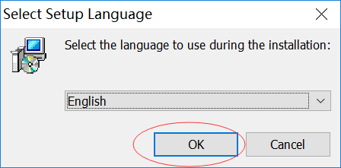
点击 Next
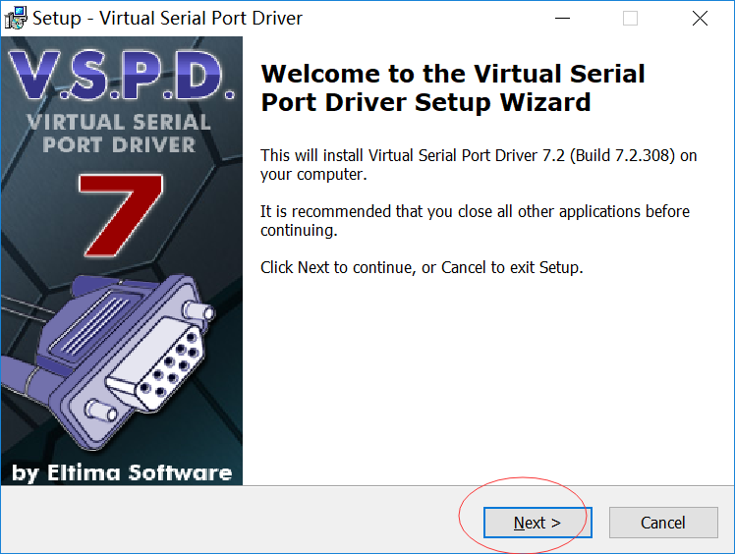

选择接收协议，点击Next
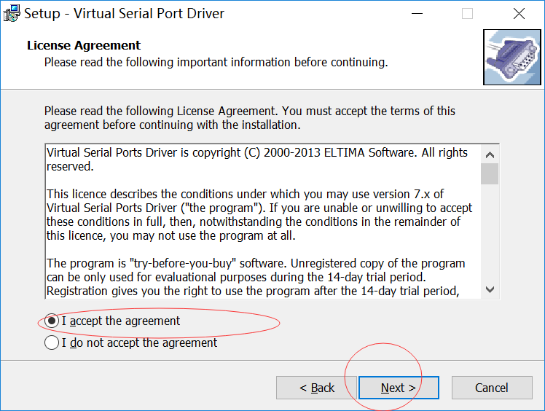
点击 Next
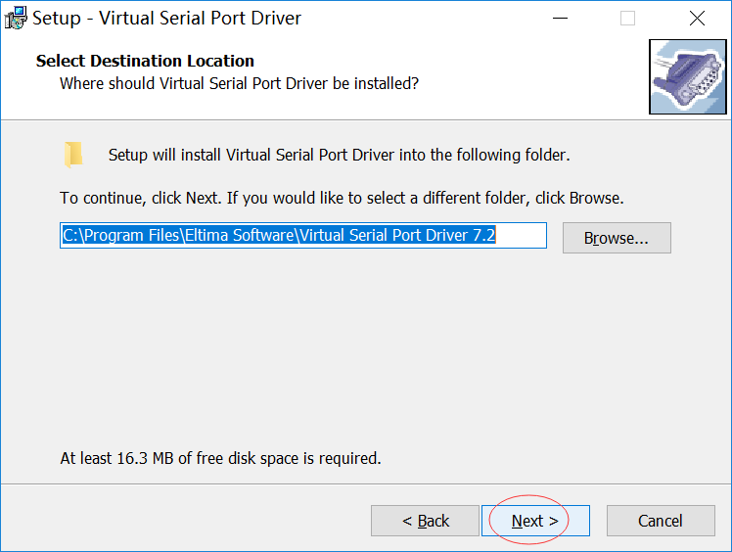
点击 Next
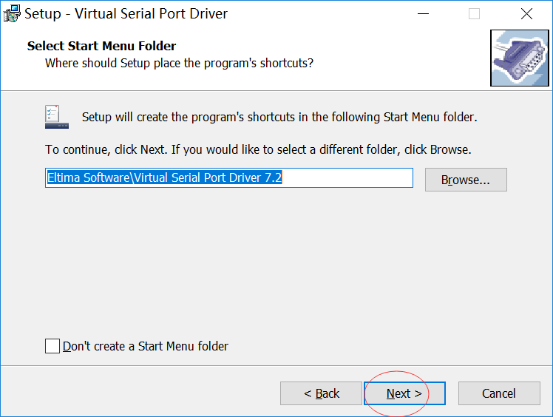
点击Next
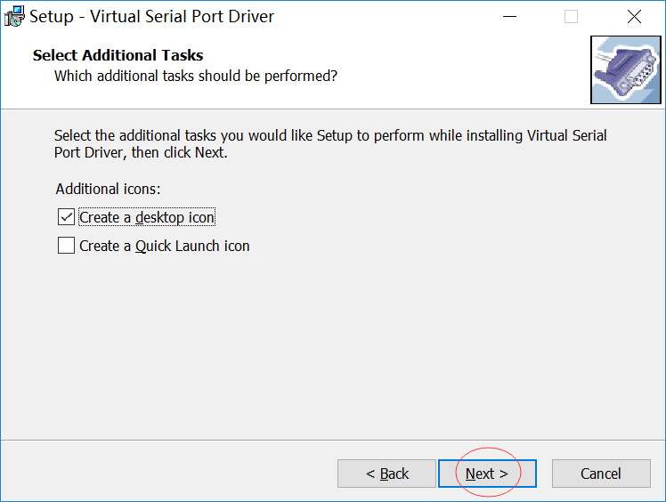

点击Install,等待安装完毕
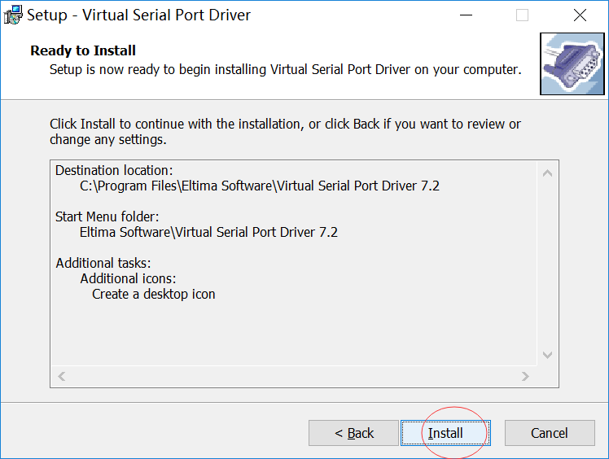

复制串口虚拟小工具目录下的vspdctl.dll文件，黏贴到刚才软件的安装目录下（用破解的该文件替换软件安装目录下的vspdctl.dll），软件即可正常使用。

二、虚拟两个串口，数据可以相互发送和接收
打开安装后的该串口虚拟工具
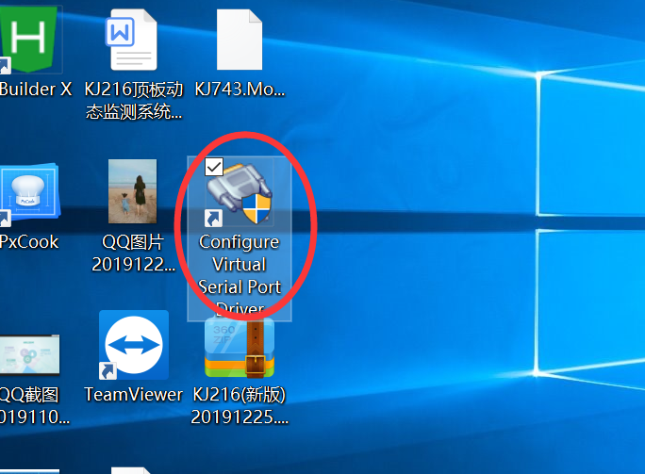

首先选择好两个串口 例如 COM5和COM6，然后点击Add pair。

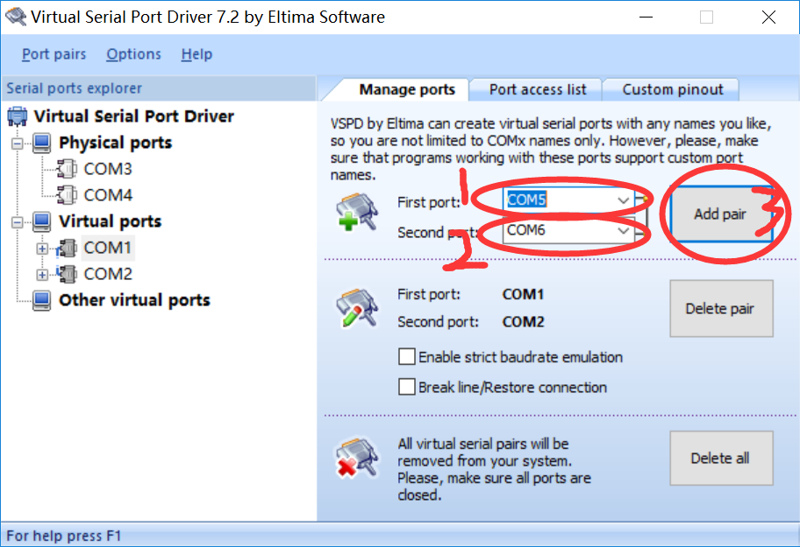
这样两个串口虚拟成功。COM5和COM6就可以相互通讯了，比如COM5进行发送数据，COM6就会接收到COM5发送的数据。如果 激光测距仪数据采集及数据传输程序通过COM5来发送数据，数据接收方就可以通过COM6来接收数据。
